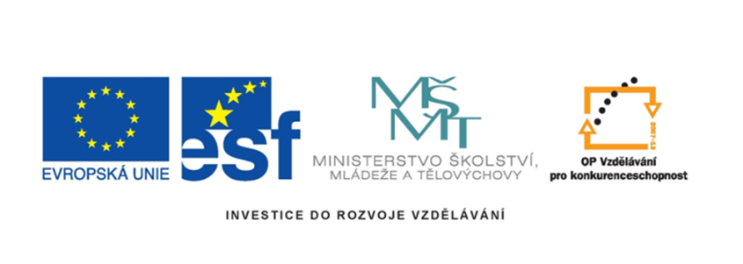

|  |  |
| --- | --- |
| Název projektu | Šablony Špičák |
| šablona | II/2 |
| Autor výukového materiálu | Mgr. Daniela Doležalová |
| VM vytvořen | 23.3.2012 |
| Výukový materiál určen pro | 5. ročník |
| Vzdělávací oblast | Jazyk a jazyková komunikace |
| Vzdělávací obor | Cizí jazyk - angličtina |
| Tematický okruh | Přítomný čas prostý - zápor |
| Téma | Sloveso like – přítomný čas prostý – zápor - gramatika |
| Anotace | Děti se naučí tvary slovesa like v přítomném čase prostém v záporu. |

NOT TO LIKE NEMÍT RÁD, NELÍBIT SE

1. I do not like 1. nemám rád/a, nelíbí se mi

2. you do not like 2. nemáš rád/a, nelíbí se ti

he 3. (on) nemá rád, nelíbí se mu

3. she does not likes (ona) nemá ráda, nelíbí se jí

it (ono) nemá rádo, nelíbí se mu

1. we do not like 1. nemáme rádi, nelíbí se nám

2. you do not like 2. nemáte rádi, nelíbí se vám

3. they do not like 3. nemají rádi/rády/ráda, nelíbí se jim

…...................................................................................................................................................

NOT TO LIKE NEMÍT RÁD, NELÍBIT SE

1. I do not like 1. nemám rád/a, nelíbí se mi

2. you do not like 2. nemáš rád/a, nelíbí se ti

he 3. (on) nemá rád, nelíbí se mu

3. she does not likes (ona) nemá ráda, nelíbí se jí

it (ono) nemá rádo, nelíbí se mu

1. we do not like 1. nemáme rádi, nelíbí se nám

2. you do not like 2. nemáte rádi, nelíbí se vám

3. they do not like 3. nemají rádi/rády/ráda, nelíbí se jim

…...................................................................................................................................................

NOT TO LIKE NEMÍT RÁD, NELÍBIT SE

1. I do not like 1. nemám rád/a, nelíbí se mi

2. you do not like 2. nemáš rád/a, nelíbí se ti

he 3. (on) nemá rád, nelíbí se mu

3. she does not likes (ona) nemá ráda, nelíbí se jí

it (ono) nemá rádo, nelíbí se mu

1. we do not like 1. nemáme rádi, nelíbí se nám

2. you do not like 2. nemáte rádi, nelíbí se vám

3. they do not like 3. nemají rádi/rády/ráda, nelíbí se jim

…...................................................................................................................................................

NOT TO LIKE NEMÍT RÁD, NELÍBIT SE

1. I do not like 1. nemám rád/a, nelíbí se mi

2. you do not like 2. nemáš rád/a, nelíbí se ti

he 3. (on) nemá rád, nelíbí se mu

3. she does not likes (ona) nemá ráda, nelíbí se jí

it (ono) nemá rádo, nelíbí se mu

1. we do not like 1. nemáme rádi, nelíbí se nám

2. you do not like 2. nemáte rádi, nelíbí se vám

3. they do not like 3. nemají rádi/rády/ráda, nelíbí se jim

Metodický list:

Pro každé dítě nakopírujeme 1 lístek se záporem. Dětem rozdáme jeden tvar se kterým budeme pracovat. Děti podle pokynů doplňují barevné značky.

**Kladný tvar:**



Znamínko + červeně, pod nadpis, vlevo před 1. os.j.č.

3.os.j.č. červeně zakroužkovat a vybarvit s na konci slovesa likes



U sloves he, she, it, vyznačit červeně svorku he



she

it

**Otázka:**



Znamínko ? červeně, pod nadpis, vlevo před 1.os.j.č.

3.os.j.č. červeně vyznačit svorku u sloves he, she, it he



she

it

červeně škrtnout s ve slově likes likes



červeně nakreslit šipku vedoucí od škrtnutého s k  „s“ ve slově Does

he



3. Does she likes



it

**Zápor:**

Znamínko - červeně, pod nadpis, vlevo před 1.os.j.č.

3.os.j.č. červeně vyznačit svorku u sloves he, she, it he



she



it

červeně škrtnout s ve slově likes likes



červeně nakreslit šipku vedoucí od škrtnutého s k „s“ ve slově does

he



3. she does not likes



it